2016年6月28日星期二

1：注意在python中，不论是if 还是 elif 或者 else，其后行末都跟一个冒号！！！

次行有一个4个空格的缩进（一个Tab）。

2：在python中不是if(): else if，而是 if(): elif ():

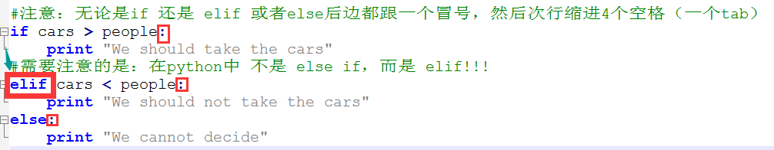

3：在Python中“”大部分时候和’’是通用的。

4：在进行string强制转换为int或者其他的时候，注意：

不是(int) x而是int(x)!!!从而将x转化为int

5：判断一个数是否在一个值域中：1<x<10 或者 x in range(1,10)

6：数组的遍历：

注意还是冒号，加缩进

Eg：

the_count = [1,2,3,4,5]

#遍历数组

for num in the_count:

print "This is count : %d " % num

#声明一个数组

elements = []

for i in range(0,6):

print "Adding %d to the list" %i

#注意添加 使用append

**elements.append(i)**

7：range()函数是从第一个数到最后一个数，但是不包含最后一个数！

2016年6月30日星期四

1：python中数组下标从0开始

2：exit(0)表示程序，正常退出，exit(1)表示程序发生错误。